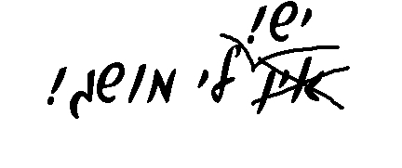

שאר מועדי השנה
בס"ד
מבדק

ס"ו-20
מלא\מלאי את הטבלה הבאה (אין צורך למלא את המשבצות שיש בהם קו נטוי!):
המועד | חנוכה | פורים |  | שבועות
תאריך |  |  | ט"ו-כ"א ניסן  היום הראשון והיום האחרון הם יום טוב. הימים האמצעיים- חול המועד.
מספר ימים |  | 1 | 7
מצווה מיוחדת למועד זה | הדלקת נרות חנוכה | קריאת המגילה, משלוח מנות, מתנות לאביונים, סעודה
דינים מנהגים ומושגים חשובים | על הניסים בברכת המזון ובשמונה עשרה. הלל שלם. |  | במוסף של היום הראשון מתחילים לומר מוריד הטל.

תעניות ציבור- מלא\מלאי את הטבלה הבאה:
שם התענית | מאורייתא או מדרבנן? | תאריך | מתחיל בבוקר או בערב? | איסורים נוספים
 |  | ג' תשרי |  | אין
יום הכיפורים |  |  |  | נעילת הסנדל, סיכה, רחיצה, תשמיש המיטה
עשרה בטבת |  | י' טבת
תענית אסתר |  |  |  | אין
שבעה עשר בתמוז |  | י"ז תמוז
תשעה באב |  | ט' באב |  | נעילת הסנדל, סיכה, רחיצה, תשמיש המיטה

